**PROFIL**

**WISUDA ANGKATAN X GELOMBANG 1**

**UNIVERSITAS MUSAMUS**

**JURUSAN S1 – PENDIDIKAN MATEMATIKA**

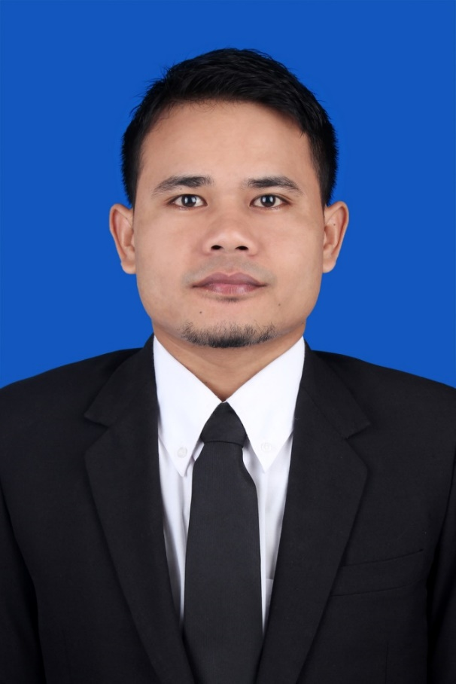

Markus Palobo, S.Pd., M.Pd

**KETUA JURUSAN**

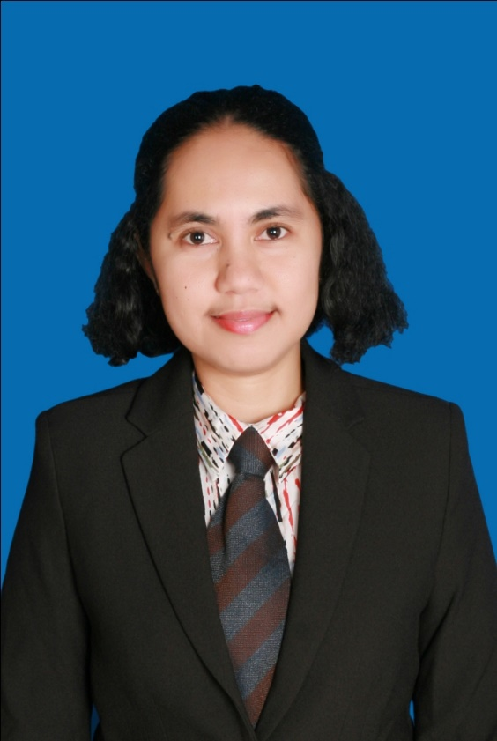

Maria Fransina Veronica Ruslau, S.Si., M.Si

**SEKRETARIS JURUSAN**